《多边形的面积》
1、填一填，说一说。
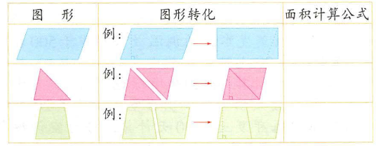

2、先测量有关数据，再计算它们的面积。
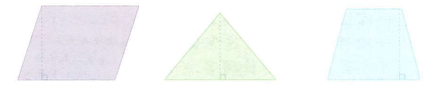

3、在（ ）里填上适当的数。
50公顷=（ ）平方米 300000平方米=（ ）公顷
50 平方千米=（ ）公顷 30公顷=（ ）平方千米
125000平方米=（ ）公顷=（ ）平方千米。
4、求下面图形的面积。
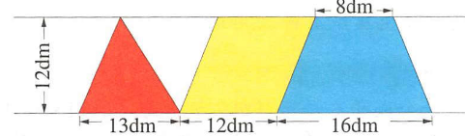

5、有一块平行四边形的玻璃，底是64厘米，高是44厘米，这块玻璃的面积是多少平方厘米？

6、有一块三角形草地的底是1200米，高比底短200米，这块草地的面积是多少平方米，合多少公顷？
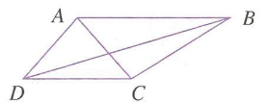
7、如右图，写出梯形ABCD中面积相等的三角形。

8、一个梯形上底是18厘米，如果上底增加8厘米，就变成一个平行四边形，面积增加26平方厘米，原来梯形的面积是多少平方厘米？

9、下图中四个大图形分别是由哪些小图形组成的，用线把它们连起来。
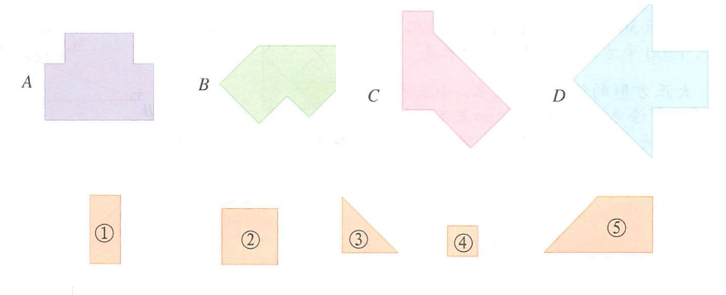

10一条水渠的横截面是梯形，上口宽5m，下口宽3m，深3m，这条水渠横截面的面积是多少平方米？

11、求下图中阴影部分的面积。（单位：厘米）
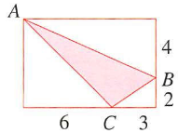

12、下图是一副七巧板拼成的正方形，边长20厘米，求阴影部分的面积。
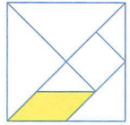

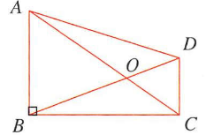
13、如图，ABCD是一个直角梯形，BC长80分米，DC长30分米，△AOB的面积比△。COD的面积大1500平方分米，求AB的长。

14、如图，大、小正方形的边长分别是5厘米、4厘米，求阴影部分的面积。
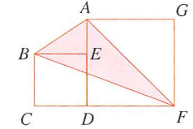

附参考答案
1、填一填，说一说，平行四边形面积=底×高。 三角形的面积 =底×高÷2
梯形的面积=（上底+下底）×高÷2
2、略
3、填数。500000平方米，30公顷，5000公顷，0.3平方千米，12.5公顷，0.125平方千米。
4、（13+12+8+13+12+16）×12÷2=432(平方分米）
5、64×44=2816（平方厘米） 答：平行四边形面积是2816平方厘米
6、1200×（1200 - 200）÷2=1200000（平方米）=120公顷
答：草地面积1200000平方米，合120公顷
7、三角形ADC的面积和三角形BCD的面积相等。
8、（18+8+18）×（26×2÷8）÷2=143（平方厘米）答：原梯形面积是143平方厘米。
9、上1—下1.下2，，上2—下5，上3—下1，下5，上4—下2，下3，
10、（5+3）×3÷2=12（平方米） 答：水渠横截面面积是12平方米。
11、（6+3）×（4+2） - 3×2÷2-4×（6+3）÷2 - 6×（4+2)÷2=15(平方厘米）
12、20×20÷2÷4=50（平方厘米）
13、（80×30÷2+1500）×2÷80=67.5(分米） 答：AB长67.5分米
14、5×5+4×4 - （5+4）×4÷2 - 5×5÷2+（5 - 4）×4÷2=13.5（平方厘米）

